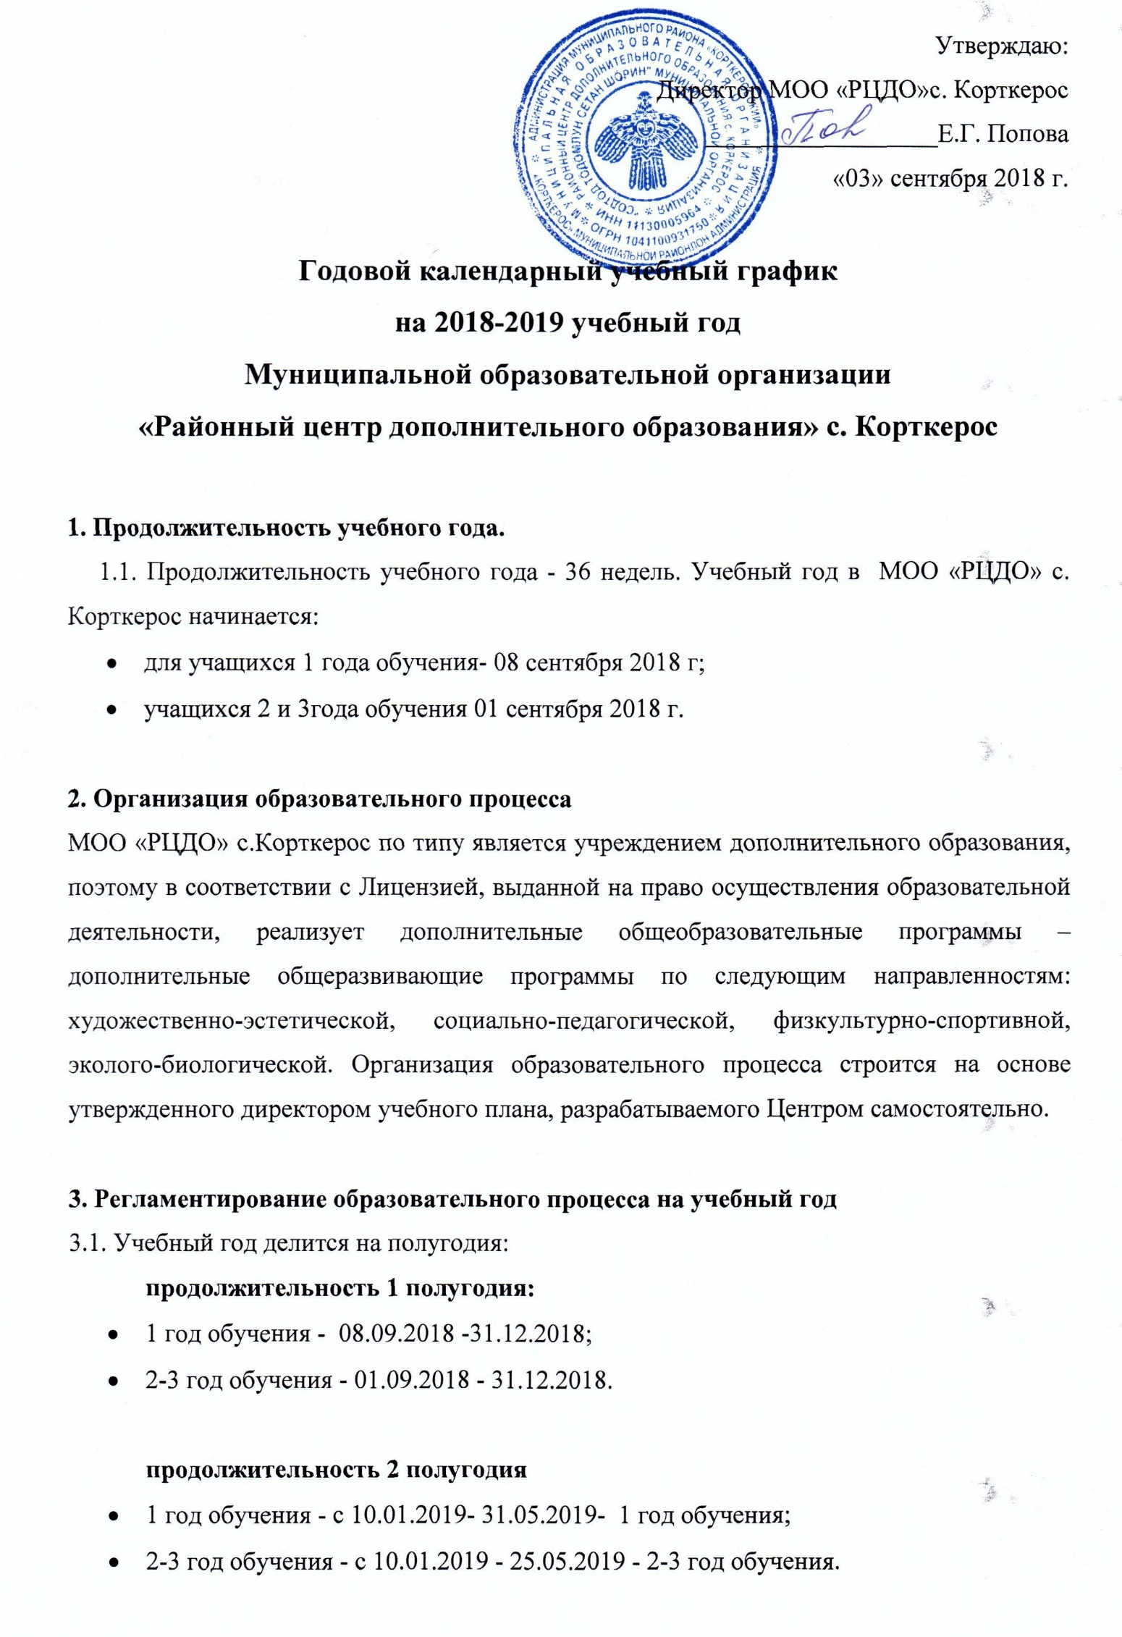
Утверждаю:
Директор МОО «РЦДО»с. Корткерос
__________________Е.Г. Попова
«03» сентября 2018 г.

Годовой календарный учебный график
на 2018-2019 учебный год
Муниципальной образовательной организации
«Районный центр дополнительного образования» с. Корткерос

1. Продолжительность учебного года.
1.1. Продолжительность учебного года - 36 недель. Учебный год в МОО «РЦДО» с. Корткерос начинается:
- для учащихся 1 года обучения- 08 сентября 2018 г;
- учащихся 2 и 3года обучения 01 сентября 2018 г.

2. Организация образовательного процесса
МОО «РЦДО» с.Корткерос по типу является учреждением дополнительного образования, поэтому в соответствии с Лицензией, выданной на право осуществления образовательной деятельности, реализует дополнительные общеобразовательные программы – дополнительные общеразвивающие программы по следующим направленностям: художественно-эстетической, социально-педагогической, физкультурно-спортивной, эколого-биологической. Организация образовательного процесса строится на основе утвержденного директором учебного плана, разрабатываемого Центром самостоятельно.

3. Регламентирование образовательного процесса на учебный год
3.1. Учебный год делится на полугодия:
продолжительность 1 полугодия:
- 1 год обучения - 08.09.2018 -31.12.2018;
- 2-3 год обучения - 01.09.2018 - 31.12.2018.

продолжительность 2 полугодия
- 1 год обучения - с 10.01.2019- 31.05.2019- 1 год обучения;
- 2-3 год обучения - с 10.01.2019 - 25.05.2019 - 2-3 год обучения.

3.2. Учащиеся принимаются в объединения на основании документов:
- заявления родителей (законных представителей);
- личное заявление учащегося в случае достижения им возраста 14 лет;
- согласия на обработку персональных данных;
- медицинского заключения (справка) о состоянии здоровья учащегося, с заключением о возможности заниматься в группах дополнительного образования по избранному профилю.
- сертификата дополнительного образования;

3.3. Деятельность учащихся осуществляется в одновозрастных и разновозрастных творческих объединениях по интересам, в соответствии с требованиями СанПин 2.4.4.3172-14 к организациям дополнительного образования №41 от 04.07.2014г.
3.4. Образовательный процесс ведется на русском и коми языках.

С 26 мая по 31 августа для учащихся 2-3 года обучения и с 29 июня по 31 августа текущего учебного года для учащихся 1 года обучения, МОО «РЦДО» с.Корткерос, приказом директора, переходит на летний режим работы, с возможным открытием лагерей с дневным пребыванием, профильных лагерей, формирование объединений с постоянным и переменным составом для реализации досуговых программ.
3.4. Педагогические работники, зачисленные в штат МОО «РЦДО» с. Корткерос на условиях совместительства, подлежат увольнению по окончанию срока договора.

4. Регламентирование образовательного процесса на неделю.
4.1. Режим работы с 8.00 до 20.00 часов.
4.2. Рабочее время установлено согласно «Правил внутреннего трудового распорядка», режима работы МОО «РЦДО» с.Корткерос:
- педагогам дополнительного образования - согласно учета норм часов педагогической работы установленных за ставку заработной платы, объемом учебной нагрузки на текущий учебный год, расписанию учебных занятий;
- администрация, методист, технический персонал - по расписанию трудового распорядка;
4.3. Продолжительность рабочей недели 6 дней, 1 день- выходной (устанавливается по заявлению педагога дополнительного образования, согласованный с администрацией МОО «РЦДО» с. Корткерос на полугодие текущего учебного года).

5. Регламентирование образовательного процесса на день.
5.1. Организация образовательного процесса регламентируется расписанием занятий объединений составляется заместителем директора по учебно- воспитательной работе МОО «РЦДО» с.Корткерос в соответствии с санитарно-гигиеническими нормами с учетом создания наиболее благоприятного режима труда и отдыха детей, пожеланий родителей, возрастных особенностей детей и утверждается директором МОО «РЦДО» с.Корткерос
5.2. Продолжительность занятий:
- 6-7 лет – 30 минут;
- 8-18 лет- 45 минут с обязательным 10-минутным перерывом между ними для отдыха детей и проветривания помещений.

6. Организация диагностики результатов освоения дополнительной общеобразовательной программы учащимися
Система отслеживания результативности образовательной деятельности включает в себя: входной контроль, промежуточную аттестацию, итоговую аттестацию.
диагностика результатов освоения дополнительной общеобразовательной программы учащимися | Сроки
Входной контроль | до 01 октября 2018 года
Промежуточная аттестация | с 20 по 30 декабря 2018 года  с 20 по 30 апреля 2019 года
Итоговая аттестация | с 14 по 20 мая 2019 года

